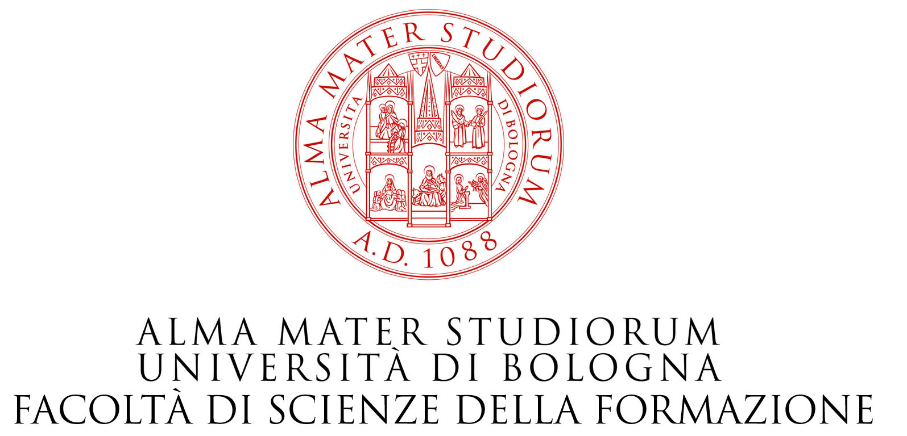

LA STRADA, IL PONTE, LA PIAZZA, LA TORRE:
ESSERE EDUCATORI SOCIALI OGGI

INCONTRO CON LUIGI CIOTTI

Mercoledì 13 ottobre 2010
Ore 14,00
Facoltà di Scienze della formazione
Via Filippo Re 6
Aula magna

PROGRAMMA
ORE 14,00 Saluti:
prof. Luigi Guerra preside della Facoltà di Scienze della Formazione
prof. Roberto Farnè direttore del Dipartimento di Scienze dell’educazione

ORE 14,15 Introducono:
prof.ssa Giuseppina Speltini
presidente del Corso di laurea di Educatore sociale e di Educatore sociale e culturale della Facoltà di Scienze della Formazione dell’Università di Bologna
prof.ssa Roberta Caldin
docente di Didattica e pedagogia speciale alla Facoltà di Scienze della formazione dell’Università di Bologna

ORE 14,30 INCONTRO CON LUIGI CIOTTI

